V 4 – Wasserkreislauf im Modell
In diesem Versuch soll der Wasserkreislauf in der Atmosphäre modellhaft dargestellt werden. Es werden größere Gläser, Sand, Steine, Gartenerde und kleine Pflanzen benötigt. All diese Materialien müssen im Vornherein von der Lehrperson oder jedem SuS organisiert werden. Das Modell funktioniert am besten, wenn die Sonne scheint. Die SuS sollten Vorwissen über Aggregatszustandsänderungen und die Übergänge zwischen diesen haben (Verdunsten, Kondensieren, etc.). Außerdem sollten sie wissen, dass Wasser auch in Pflanzen vorliegt.
Gefahrenstoffe
Wasser |  |  | - |  |  | -

Materialien: Großes Glas (1L-Becherglas ggf. kleiner), Sand, Steine/Kies, Gartenerde, Pflanzen mit Wurzeln (möglichst klein), Plastikfolie
Chemikalien: Wasser
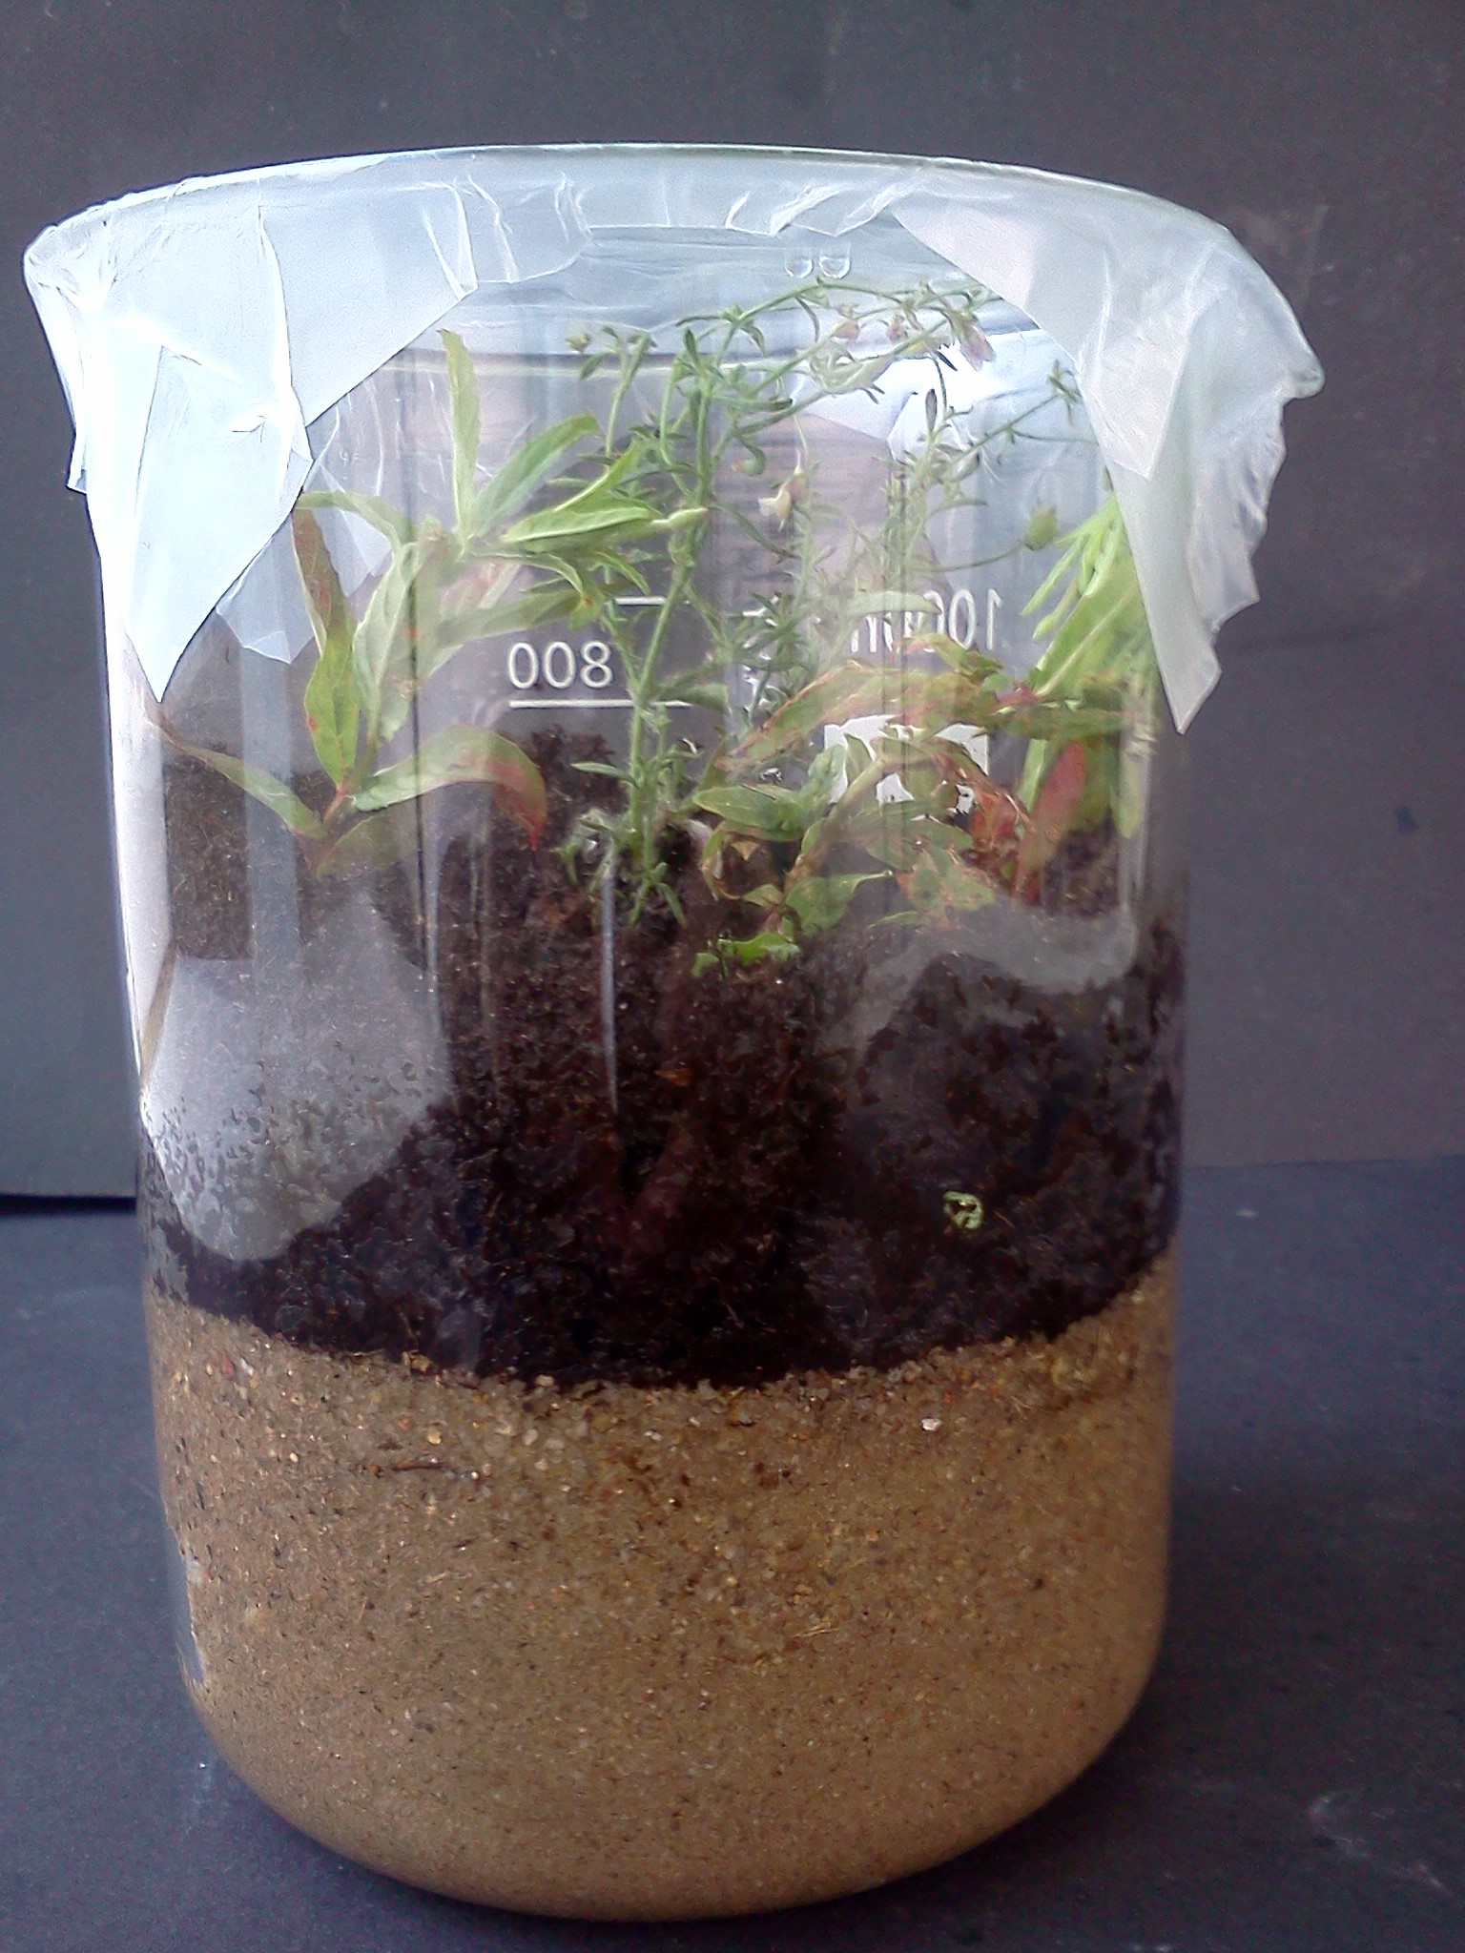
Abb. 6 – Versuchsaufbau „Wasserkreislauf“
Durchführung: In dem Glas werden Steine, Sand und Gartenerde übereinander geschichtet, beginnend mit den Steinen. Dann werden die Pflanzen eingepflanzt. Dann wird mit etwas Wasser gegossen und das Glas anschließend mit der Folie überspannt. Nun wird das Glas in die Sonne oder einen warmen Ort gestellt.
Beobachtung: An der Folie sammeln sich Tropfen, welche auch wieder runterfallen.
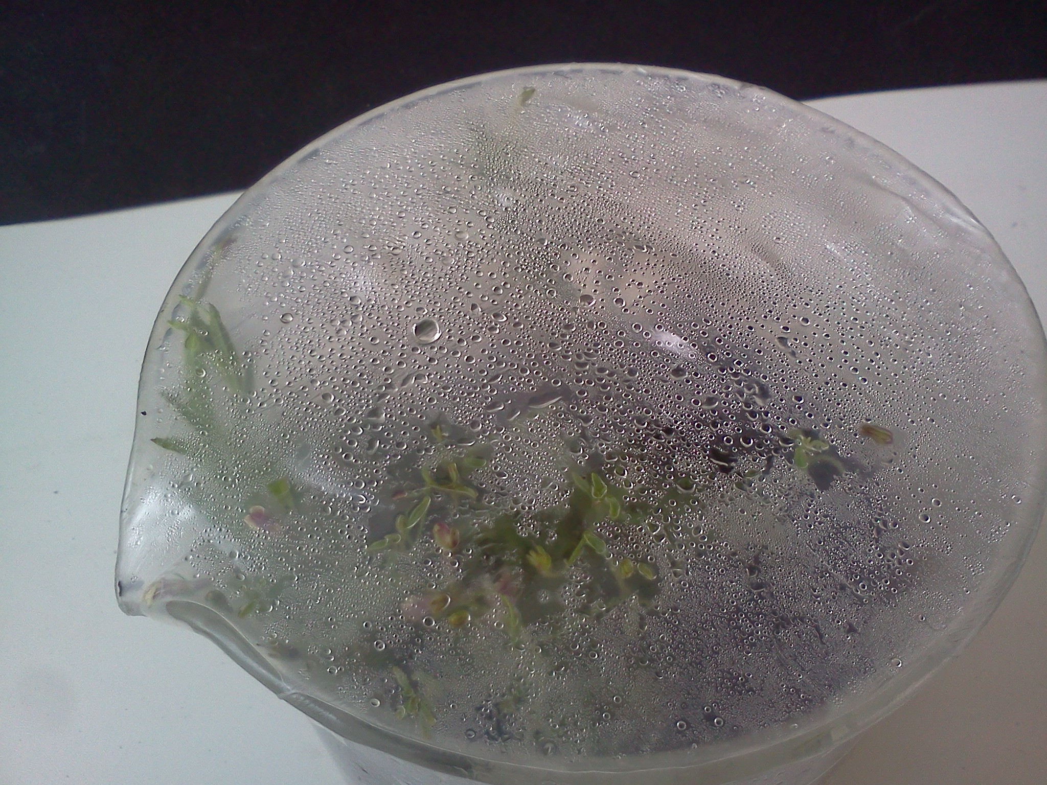
Abb. 7 – Kondenswasser an der Folie
Deutung: Das Wasser aus dem Boden und aus den Pflanzen verdunstet und kondensiert an der Folie. Sammelt sich genug Flüssigkeit, tropft sie herunter. Dieser Vorgang simuliert den Regen. Es ist zu erkennen, dass sich das Wasser in einem Kreis bewegt: Boden, Luft, Wolken, Regen, Boden,… Wasser geht also nicht verloren.
Literatur: Bach-Schloss-Schule Bühl-Lichtenau,
http://www.bachschloss-schule-buehl.de/EXPERIMENTE-GS-Anschaffungen-Einrichtung-Medienraum/EXP-MNK3-4_14-Wasserkreislauf.pdf, 25.07.2013, 7:46 Uhr, S. 4-7.
Dieser Versuch bietet sich an, um den Kompetenzbereich Bewertung zu fördern. Die SuS lernen, dass uns Wasser tagtäglich umgibt und wichtig für Pflanzenwachstum ist. Er vereint deshalb die Fächer Biologie und Chemie gleichermaßen und falls es getrennte Fächer gibt, würde sich eine Kooperation anbieten.

